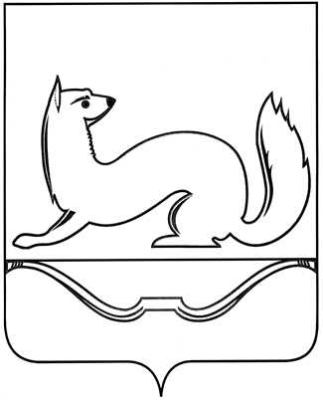
АДМИНИСТРАЦИЯ ГОРОДСКОГО ПОСЕЛЕНИЯ «КУНЬЯ»

ПОСТАНОВЛЕНИЕ
от 15 мая 2024 года № 39
рп.Кунья

ОБ УТВЕРЖДЕНИИ ОТЧЕТА ОБ ИСПОЛНЕНИИ БЮДЖЕТА МУНИЦИПАЛЬНОГО ОБРАЗОВАНИЯ «КУНЬЯ» ЗА 1 КВАРТАЛ 2024 ГОДА

В соответствии с пунктом 5 статьи 264.2 Бюджетного кодекса Российской Федерации от 31.07.1998г № 145- ФЗ, с пунктом 4.13 статьи 4 Положения о бюджетном процессе в муниципальном образовании «Кунья», утвержденного решением Собрания депутатов городского поселения «Кунья» от 30.10.2017г № 107, с изменениями от 10.10.2018г № 141, 28.05.2021г № 45, 23.12.2021г № 60, 15.04.2022г № 79, 14.07.2023г № 116, Уставом муниципального образования «Кунья», Администрация городского поселения «Кунья» ПОСТАНОВЛЯЕТ:

- Утвердить отчет об исполнении бюджета муниципального образования «Кунья» за 1 квартал 2024 года по доходам в сумме 1 563,92486 тыс. рублей, по расходам в сумме 1 176,88699 тыс. рублей с превышением доходов над расходами в сумме 387,03787 тыс.руб. в соответствии с бюджетной классификацией Российской Федерации:
- по доходам бюджета муниципального образования «Кунья» за 1 квартал 2024 года согласно приложению 1 к настоящему постановлению;
- по ведомственной структуре расходов бюджета муниципального образования «Кунья» за 1 квартал 2024 года согласно приложению 2 к настоящему постановлению;
- по расходам бюджета муниципального образования «Кунья» по разделам, подразделам, целевым статьям и видам расходов за 1 квартал 2024 года согласно приложению 3 к настоящему постановлению;
- по распределению бюджетных ассигнований по целевым статьям (муниципальным программам, непрограммным направлениям деятельности городского поселения «Кунья» группам видов расходов классификации расходов бюджета муниципального образования «Кунья» на 2024 год за 1 квартал 2024 года согласно приложению 4 к настоящему постановлению;
- по источникам внутреннего финансирования дефицита бюджета муниципального образования «Кунья» за 1 квартал 2024 года согласно приложению 5 к настоящему постановлению.
2. Опубликовать настоящее постановление в газете «Пламя» и разместить на официальном сайте Администрации городского поселения «Кунья» в сети «Интернет» по адресу: https://kunya-pos-r58.gosweb.gosuslugi.ru .
3. Контроль за исполнением настоящего постановления оставляю за собой.

Глава Администрации
городского поселения «Кунья» Н.С.Перевощикова

